1)新建一个项目

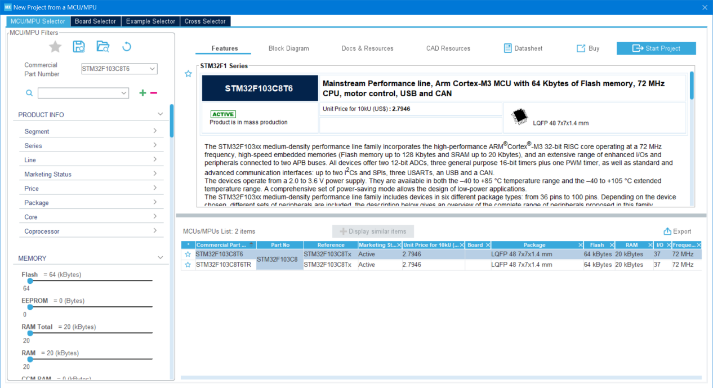

2)选择时钟为外部时钟

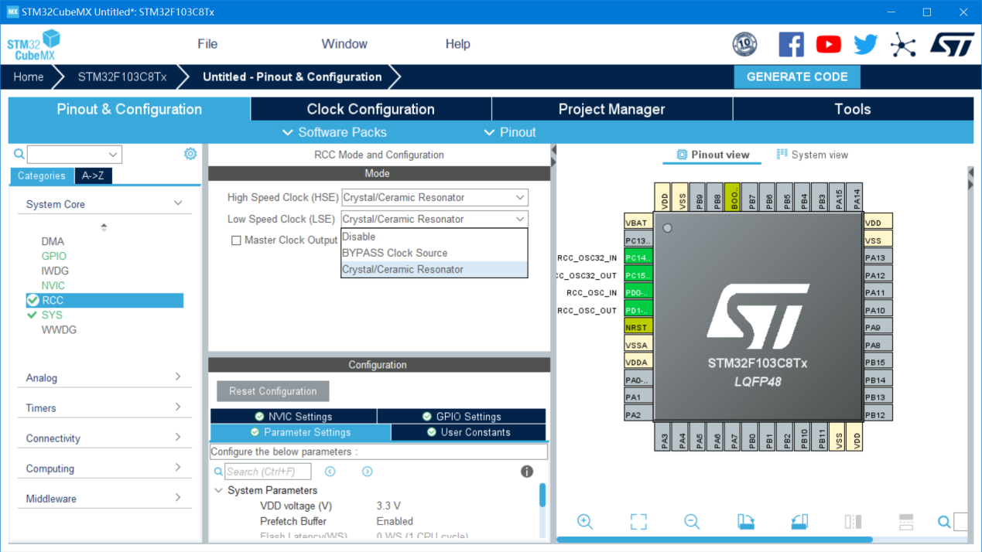

3)配置TIM1如下

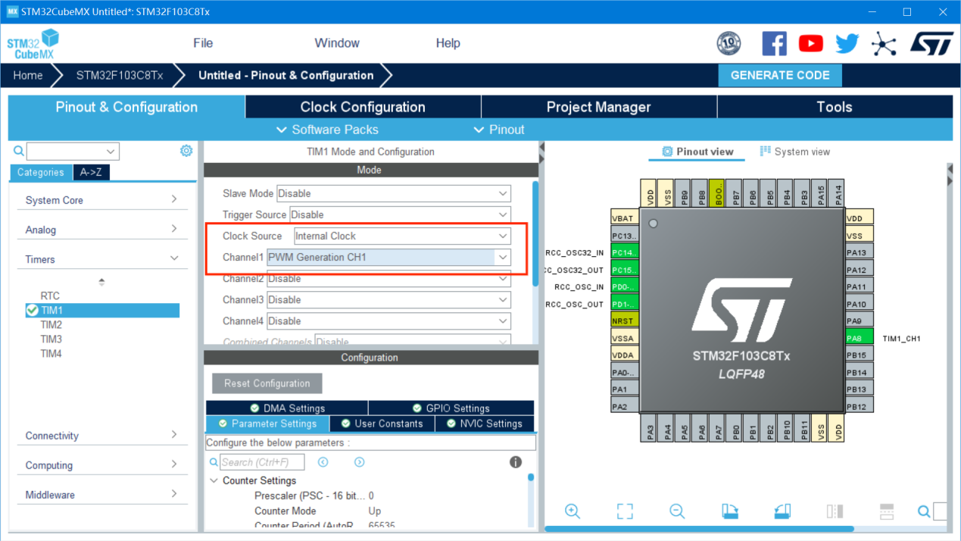

4)配置定时器值

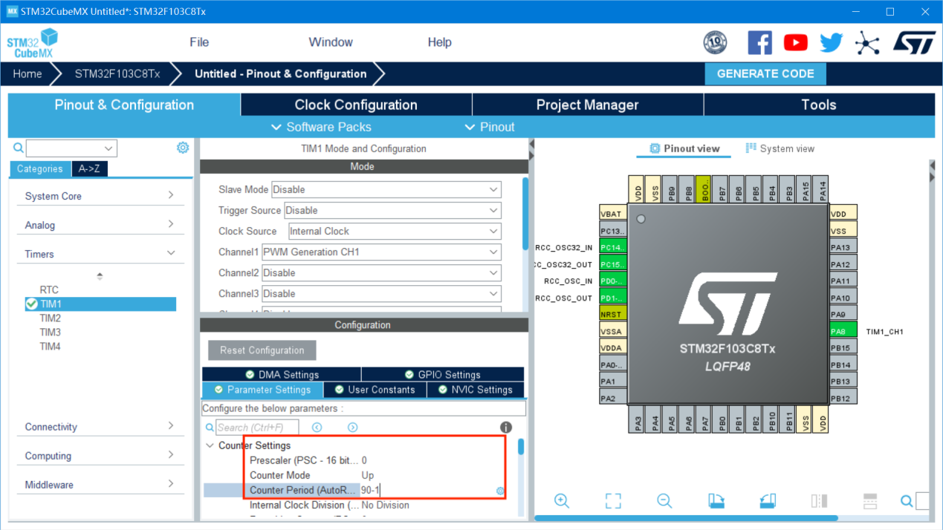

5)配置DMA，选择TIM_CH1

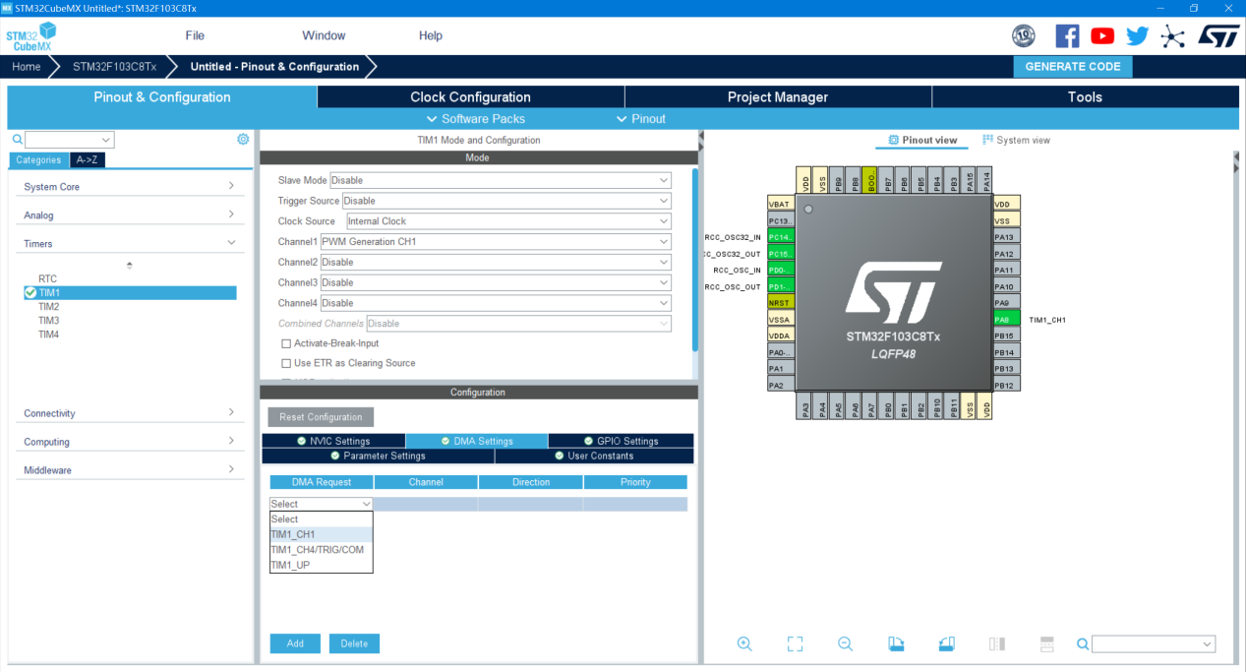

6)选择方向为存储器到外设

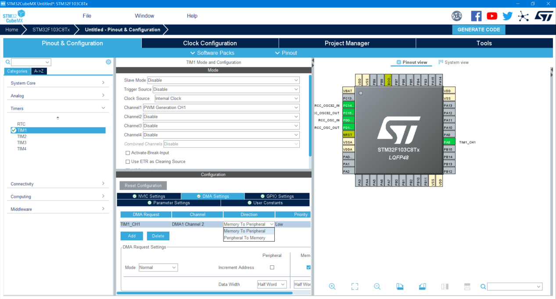

7）配置时钟树（*注意，主频必须配置为72Mhz才能正常使用该库）

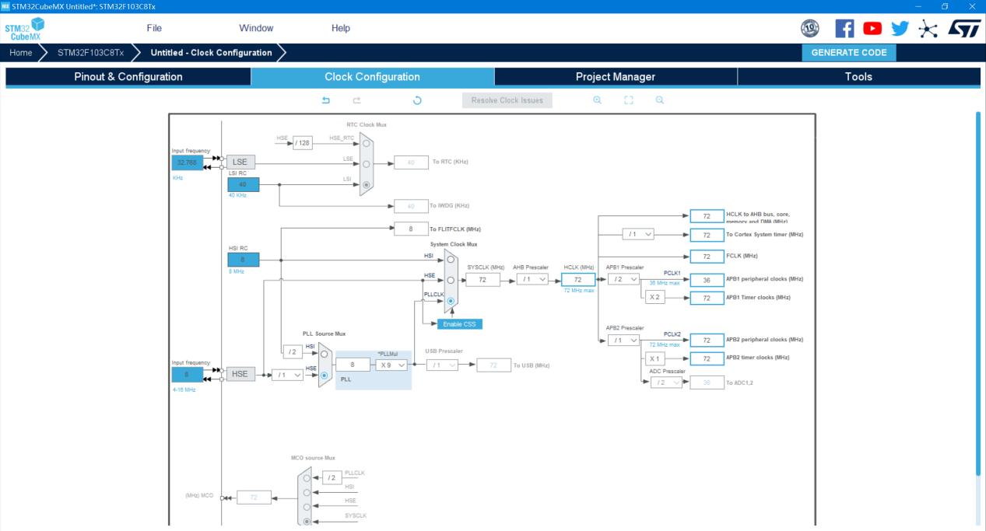

8)将驱动放入...\Core\Src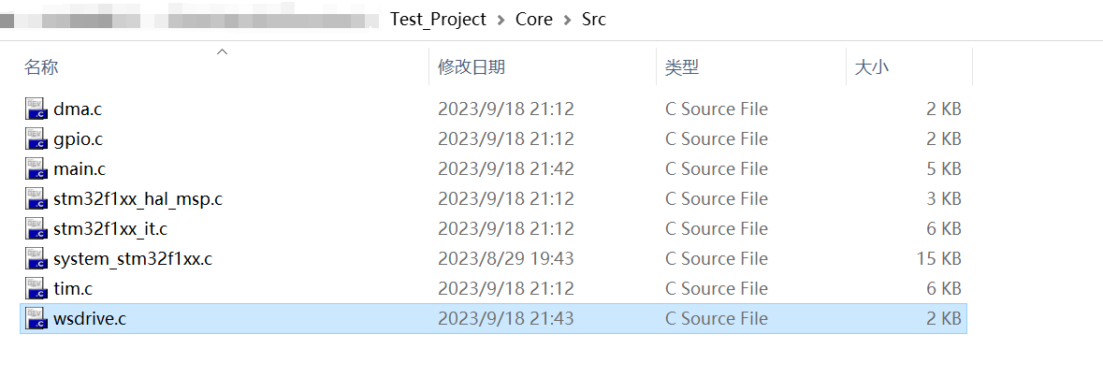和...\Core\Src路径下

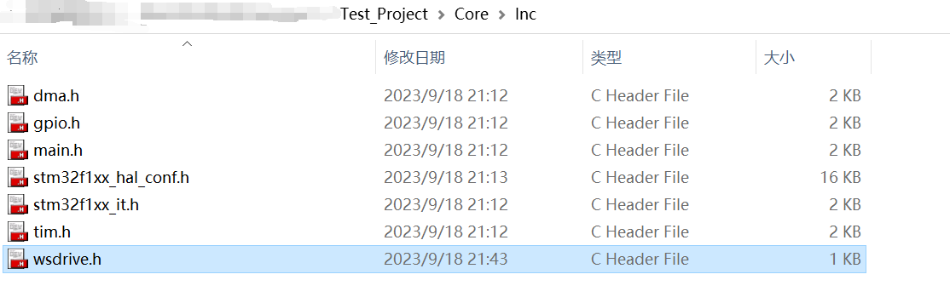

9)编译后在工程中添加wsdrive.c文件

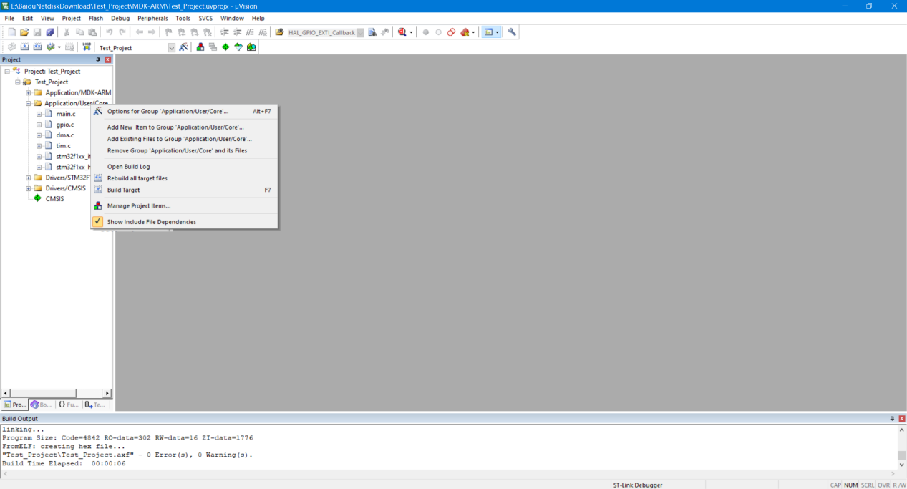

10)主函数中添加以下代码并下载到单片机，将PA8（也可以配置为其他引脚，在CubeMX中配置）连接到WS2812 IN引脚，便可实现2812彩灯渐变的效果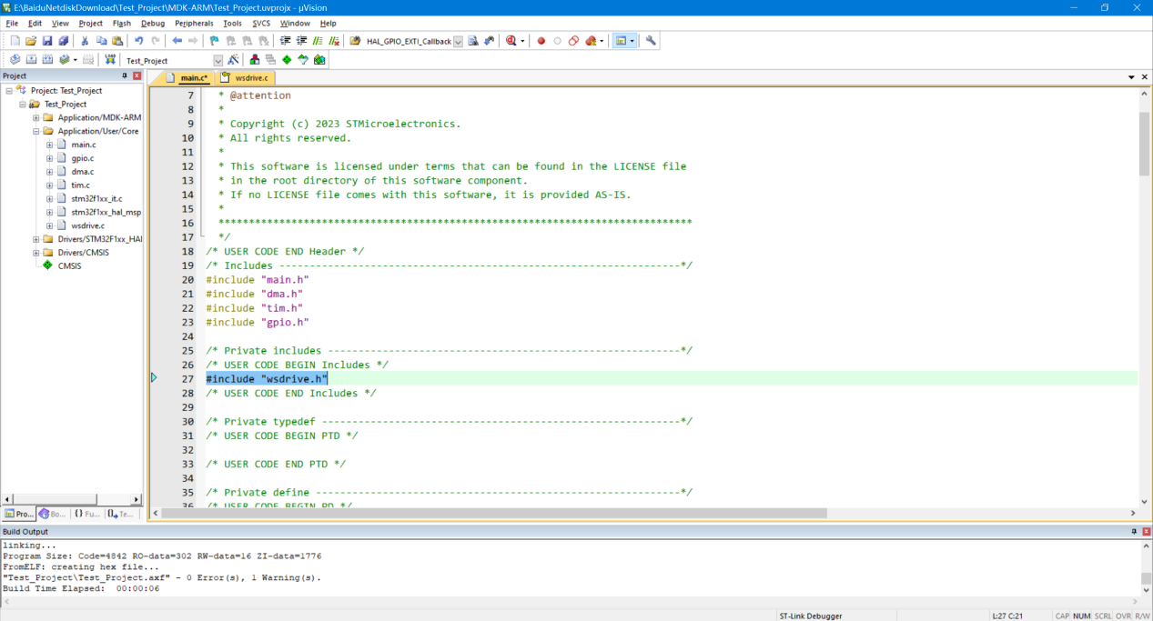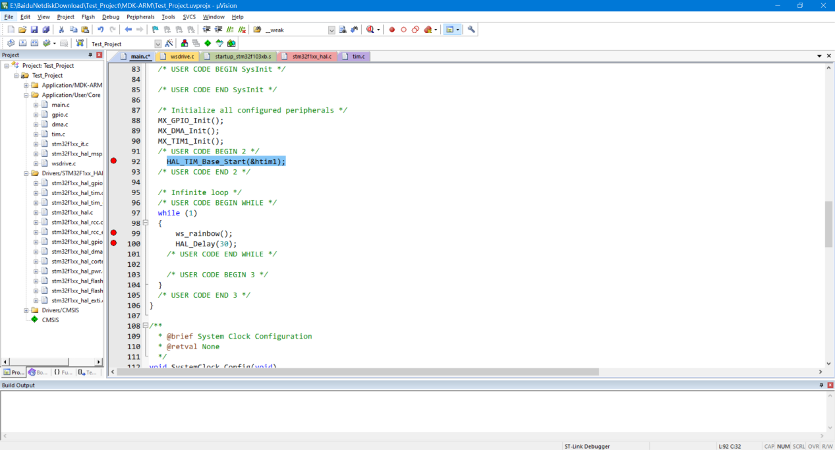

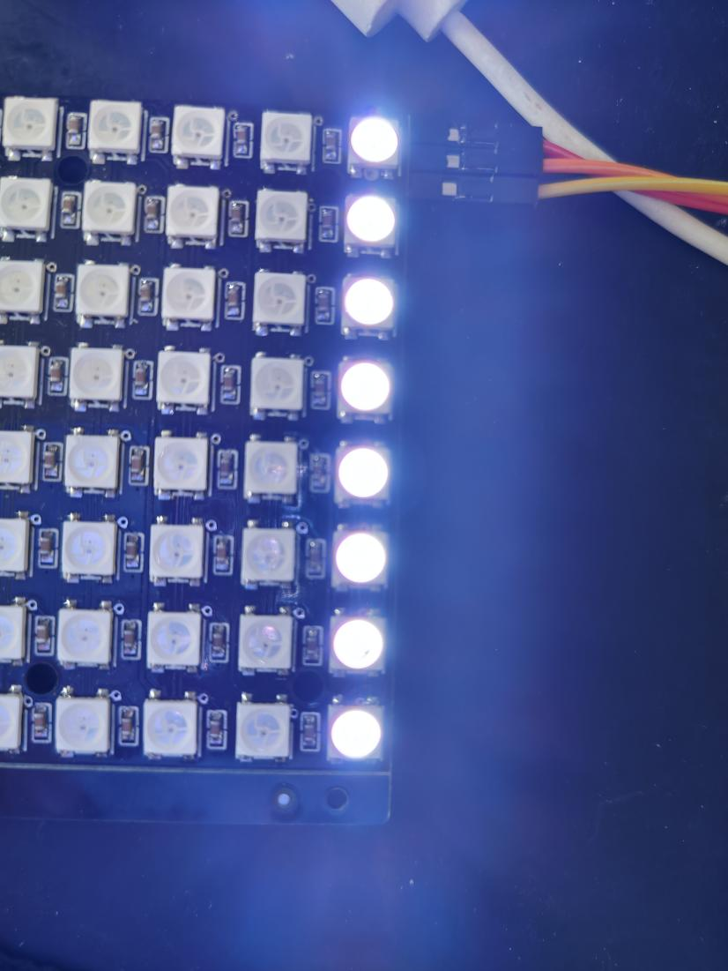

*注：代码库中ws_light()函数的使用请参考注释说明